**迅达（中国）电梯有限公司**

We Elevate - 2024届秋季校园招聘简章

* **关于迅达_About Schindler**

**迅达集团**

* + 迅达集团于**1874年**成立于瑞士，是全球领先的电梯、自动扶梯、自动人行道及相关服务的供应商之一，服务涉及整个楼宇生命周期，从设计到安装、维修、保养及更新改造。在**全球100多个国家和地区**，拥有**1000多个分支机构及近70,000名迅达员工**，并在**8个国家设有生产基地**，研发中心遍布全球。是**全球四大**电梯行业头部企业之一。
  + 迅达能够为世界上各种类型的建筑提供设计、安装、保养和更新交通运输系统的业务。每天，全球有超过**15亿人次**乘坐迅达的电梯及自动扶梯。

**迅达中国**

* + 迅达于**1980年**进入中国，是**中国第一家工业性合资企业**，并于2006年完成独资化进程，目前为**100%迅达集团控股**。四十多年来，迅达中国以优质的产品和服务为中国的城市化发展，尤其是高层地标、商业地产、公共交通等建筑做出了贡献。2014年、2015年、2018年，位于上海嘉定的扶梯、电梯、扶梯梯级新工厂先后正式投产；2016年9月，**迅达电梯中国区迁址嘉定园区**，见证了迅达集团进一步扎根中国、立足长远的意愿。
* **迅达业务_Our Business**
  + 迅达的电梯自动扶梯和自动人行道每天在建筑物中上下穿行在交通枢纽中往返运载超过 15亿人次。我们携手客户通过运输乘客及货物，连接垂直和水平运输系统助力城市秩序井然。
  + 迅达中国具备集**自主研发生产制造销售安装以及维保和改造服务全流程的业务体系**，为我们的客户提供安全可靠的移动解决方案 。
  + 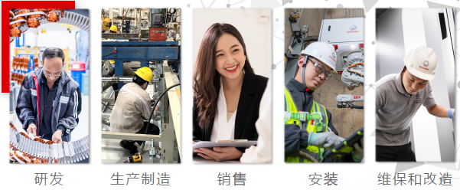
* **迅达价值观_Our Values**
  + 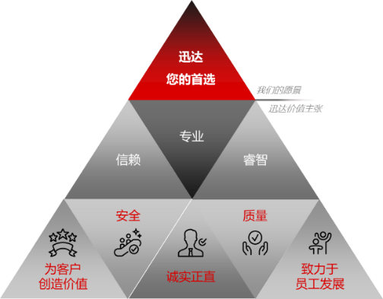
* **职业发展和人才发展项目_Career Development & Talent Programs**
  + 在迅达我们建立起持续发展的企业文化，为行业精英的不断成长提供了良好的平台，为不同背景的员工提供了多元的发展通道。
  + 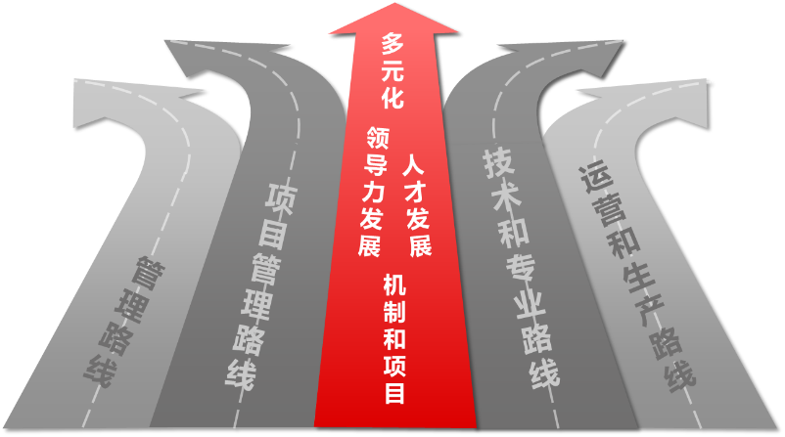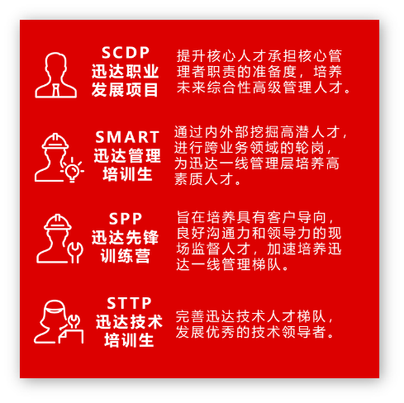
  + 迅达的人才发展项目专注于创新和多元化思维的环境，为有潜力的优秀员工提供了颇具挑战性且目标明确的提升机会，提供宝贵的工作经历帮助他们做好担任高级领导职务的准备度，共同塑造人才和迅达的未来。
  + 针对校园招聘，今年将开放招聘迅达中国技术培训生_STTP：

**迅达中国技术培训生_STTP：**

* + - 旨在为迅达中国的高素质工程师团队培养年轻人才，以满足迅达业务快速发展对于技术人才梯队的需求。项目通过提供系统的，有针对性的职业发展路径，真正的技术型岗位的轮岗（伴随有扎实的技术专家指导和顾问），以及精心设计的学习发展活动，从而高效迅速地发展继承迅达核心价值观的技术型人才。
    - 以3年为周期，4个关键技术岗位的轮岗，为您带来丰富的平行与垂直的关系网，领域内专业的导师资源，独一无二的涉猎更全面技术的机会以及通向技术专家/领导角色的快速通道。
* **校招流程_Recruiting Process**
  + **线上网申_Online Application：**候选人通过网申平台投递简历，进入网申平台的简历将经过统一的筛选，也可将简历投至邮箱celina.guan@schindler.com
  + **电话沟通_Phone Interview：**HR招聘官将会尽快致电通过简历初筛的候选人，进行初步的线上沟通。
  + **现场/线上初面_1st Interview:** 通过初筛和初步沟通后的候选将将由HR招聘官安排第一轮正式面试。
  + **现场/线上二面_2nd Interview：**通过初面后，将安排第二轮面试，时间、地点、形式将根据岗位要求进行。
  + **录取_Offer：**通过全部面试后，进入录取阶段，招聘官将会联系候选人沟通Offer事宜，签订三方协议等。
* **招聘职位_Positions**

|  |  |  |
| --- | --- | --- |
| **职位名称** | **职位类型** | **工作地点** |
| STTP / 迅达中国技术培训生 | 工程技术类 | 天津 |

**应聘请扫以下二维码投递简历**

